RAPORT Z TESTÓW

dla strony zakupowej

practicesoftwaretesting.com

PODSUMOWANIE WYNIKÓW TESTÓW FUNKCJONALNYCH ORAZ UŻYTECZNOŚCI

**Autorzy:**

Adam Pastuszka

Marta Bylica

Paulina Milewska

Katarzyna Wisznarewska

Karolina Syzdół

Adrian Luty

Łukasz Tumiel

12.07.2023



**Spis treści**

1. Wstęp 3

2. Opis funkcjonalności i cech strony internetowej 3

3. Koszty i czas 3

Wykres 1. Wykorzystany czas w ujęciu procentowym. 3

Tabela 1. Ramy czasowe. 3

4. Środowisko testowe 4

Tabela 2. Środowisko 4

Tabela 3. Narzędzia 4

5. Strategie testowe 5

6. Zakres testów 5

6.1. Przetestowane obszary i funkcjonalności: 5

6.2. Nieprzetestowane obszary i funkcjonalności: 6

7. Zespół i odpowiedzialności 6

Tabela 4. Zespół i odpowiedzialności 6

8. Dane testowe 7

Tabela 5. Dane testowe 7

9. Wyniki z testów 7

Tabela 6. Przeprowadzone testy z podziałem na obszary. 7

Tabela 7. Rodzaje defektów 8

Wykres 2.Wykaz defektów z podziałem na ich ważność 8

Tabela 8. Zgłoszone defekty krytyczne wraz z opisem 8

10. Wnioski końcowe i rekomendacje 9

# **Wstęp**

Niniejszy raport zawiera wyniki serii testów przeprowadzonych na stronie internetowej

practicesoftwaretesting.com. Testy zostały przeprowadzone w dniach 10-11.07.2023r.

# **Opis funkcjonalności i cech strony internetowej**

Strona practicesoftwaretesting.com to platforma e-commerce w fazie testowej, gdzie klienci mogą przeglądać i kupować narzędzia oraz wynajmować maszyny budowlane. Znajduje się tam także polityka prywatności, kategorie produktów i formularz kontaktowy.

# **Koszty i czas**

Testy zostały przeprowadzone zgodnie z zakładanym harmonogramem. Do wykorzystania pozostało 10% zakładanych roboczogodzin (przygotowanie dokumentacji testowej zajęło mniej czasu niż zakładano).

#### *Wykres 1. Wykorzystany czas w ujęciu procentowym.*

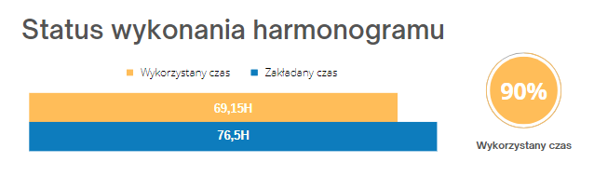

#### *Tabela 1. Ramy czasowe.*

| HARMONOGRAM | | | | | |
| --- | --- | --- | --- | --- | --- |
| Czynność | Planowane | | | Rzeczywiste | |
| Start | Zakończenie | Czas/  Razem | Start/Zakończenie | Czas/  Razem |
|
| Tworzenie planu testów | 05.07.2023 | 10.07.2023 | 21,5 | zgodnie z planem | 17,25 |
| Tworzenie scenariuszy testowych, test case’ów | 06.07.2023 | 10.07.2023 | 21,5 | zgodnie z planem | 17,7 |
| Przeprowadzenie testów | 10.07.2023 | 11.07.2023 | 7,5 | zgodnie z planem | 12,6 |
| Stworzenie strony ze statusem | 11.07.2023 | 11.07.2023 | 4 | zgodnie z planem | 10,1 |
| Tworzenie raportu z testów | 12.07.2023 | 12.07.2023 | 14,5 | zgodnie z planem | 6,5 |
| Lesson learnt | 13.07.2023 | 13.07.2023 | 7,5 | zgodnie z planem | 5 |
| **SUMA** | | | **76,5** |  | **69,15** |

Szczegółowa ewidencja czasu pracy z podziałem na poszczególną osobę z zespołu:

| **URL** | | |
| --- | --- | --- |
| <https://docs.google.com/spreadsheets/d/1xUsyZJFlAOSqirDAenkG8-mSCfCleETfhyeqU6jpDGo/edit#gid=0> | | |

# **Środowisko testowe**

#### *Tabela 2. Środowisko*

| Środowisko | | | |
| --- | --- | --- | --- |
|  | System operacyjny | Przeglądarka | Rozdzielczość |
| 1. | Windows | Google Chrome | 1920x1080px |

#### *Tabela 3. Narzędzia*

| Narzędzia | | | |
| --- | --- | --- | --- |
| l.p. | Nazwa | Wersja | |
| 1. | Bug Magnet | 3.0 | |
| 2. | deadlinkchecker.com | n.d. | |
| 3. | https://temp-mail.org/ | n.d. | |
| 4. | JIRA, QA Craft | n.d. | |
| 5. | https://www.lipsum.com/ | n.d. | |

# **Strategie testowe**

Testy systemowe oraz integracyjne przeprowadzono z wykorzystaniem scenariuszy testowych oraz podczas sesji eksploracyjnej z wykorzystaniem dostępnych narzędzi internetowych.

*Scenariusze i przypadki testowe*

| **URL** | | |
| --- | --- | --- |
| <https://jira.office.rivetgroup.eu/browse/Q4T2-485> | | |

# **Zakres testów**

### **Przetestowane obszary i funkcjonalności:**

* **Strona główna** -sprawdzono poprawności wyświetlania zawartości strony
* **Logowanie** - dokonano weryfikacji poprawności procesu logowania, w tym walidacji wprowadzanych danych
* **Rejestracja** - dokonano weryfikacji procesu rejestracji nowych użytkowników, w tym walidacji wprowadzanych danych
* **Formularz kontaktowy** - dokonano weryfikacji funkcjonalności formularza kontaktowego, w tym wysyłanie wiadomości, walidacji danych oraz uploading załączników
* **Kategorie** -sprawdzono, czy kategorie produktów są wyświetlane poprawnie, a nawigacja po kategoriach jest intuicyjna i skuteczna.
* **Nawigacja i linki -** dokonano weryfikacji działania nawigacji po stronie: menu, stopka, odnośniki oraz inne elementy umożliwiające poruszanie się po stronie. Sprawdzenie strony pod względem “martwych linków”.
* **Filtrowanie -** sprawdzono funkcję filtrowania wyników, aby użytkownicy mogli precyzyjnie ograniczać i dopasowywać wyświetlane treści.
* **Sortowanie -** zweryfikowano możliwości sortowania wyników wg proponowanych kolejności.
* **Wyszukiwarka** - zweryfikowano funkcję wyszukiwania, w tym poprawności wyników, sugestii i filtrowania wyników wyszukiwania
* **Koszyk zakupowy -** zweryfikowano proces dodawania produktów do koszyka, aktualizacji zawartości koszyka oraz finalizacji procesu zakupowego.
* **Sesja eksploracyjna -** wykonano 40 minutową sesję eksploracyjną skupiającą się na użyteczności strony internetowej z wykorzystaniem 10 heurystyk Jakoba Nielsena.

### **Nieprzetestowane obszary i funkcjonalności:**

* Testy wydajności
* Testy bezpieczeństwa
* SEO
* konto użytkownika
* konto administratora

# **Zespół i odpowiedzialności**

#### *Tabela 4. Zespół i odpowiedzialności*

|  | Rola | Zadanie | Imię i nazwisko |
| --- | --- | --- | --- |
| 1. | test leader | zarządzanie testami, tworzenie planu testów, tworzenie scenariuszy i przypadków testowych, przeprowadzenie testów, stworzenie strony ze statusem, tworzenie raportu z testów, przygotowanie dokumentu lesson learnt | Adam Pastuszka |
| 2. | tester | tworzenie planu testów, tworzenie scenariuszy i przypadków testowych, przeprowadzenie testów, stworzenie strony ze statusem, tworzenie raportu z testów, przygotowanie dokumentu lesson learnt | Marta Bylica, Paulina Milewska, Katarzyna Wisznarewska, Karolina Syzdół, Adrian Luty, Łukasz Tumiel |
| 3. | kierownik projektu | zarządzanie projektem, tworzenie planu testów, tworzenie scenariuszy i przypadków testowych, przeprowadzenie testów, stworzenie strony ze statusem, tworzenie raportu z testów, przygotowanie dokumentu lesson learnt | Adam Basek |

# 

# **Dane testowe**

#### *Tabela 5. Dane testowe*

| Imię | Nazwisko | Rola | E-mail | Hasło |
| --- | --- | --- | --- | --- |
| practicesoftwaretesting.com | | | | |
| John | Doe | admin | admin@practicesoftwaretesting.com | welcome01 |
| Jane | Doe | user | customer@practicesoftwaretesting.com | welcome01 |
| Jack | Howe | user | customer2@practicesoftwaretesting.com | welcome01 |
| google.com | | | | |
| John | Doe | user | jd3163519@gmail.com | Welcome01! |

# **Wyniki z testów**

W sumie wykonano 124 przypadki testowe, z których 89 zakończyło się powodzeniem (TC Passed), a 35 zakończyło się niepowodzeniem (TC Failed). Razem znaleziono 32 defekty (BUG Total), które zostały zgłoszone podczas testów.

#### *Tabela 6. Przeprowadzone testy z podziałem na obszary.*

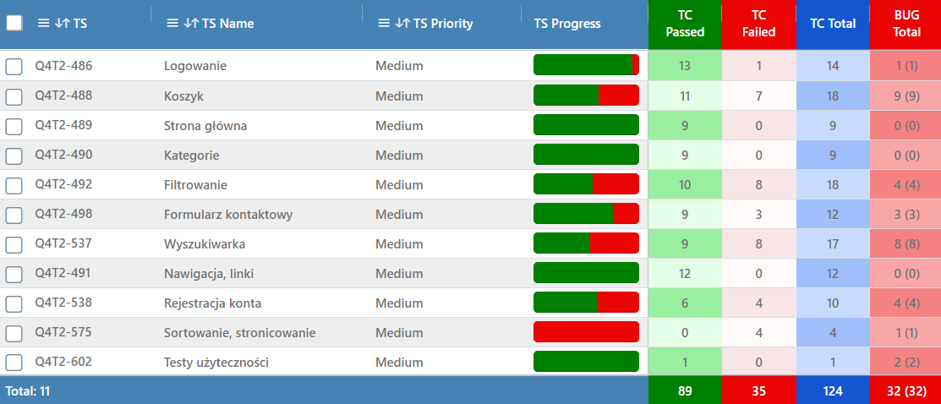

Ze względu na ważność defekty były zgłaszane jako:

#### *Tabela 7. Rodzaje defektów*

| Rodzaj defektu | Opis | |
| --- | --- | --- |
| krytyczne | błąd blokuje działanie testowanej funkcji, nie ma żadnego akceptowalnego obejścia problemu | |
| średnie | utrudnione korzystanie z testowanej funkcjonalności | |
| niskiej ważności | literówki, drobne niedociągnięcia w interfejsie graficznym, brak walidacji | |

#### 

#### *Wykres 2.Wykaz defektów z podziałem na ich ważność*

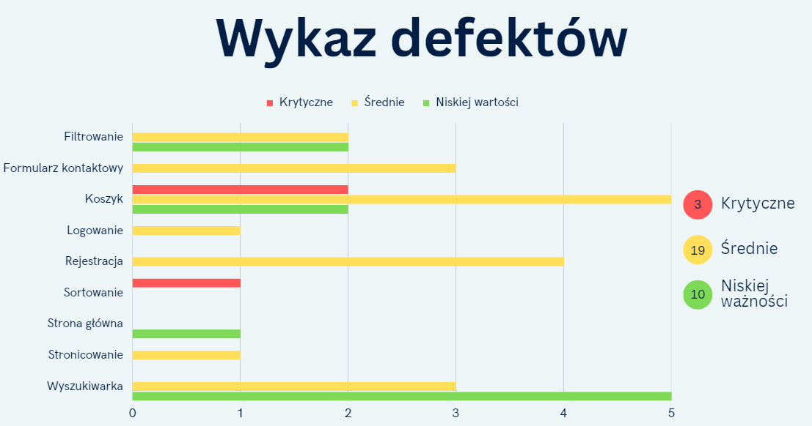

#### 

#### *Tabela 8. Zgłoszone defekty krytyczne wraz z opisem*

| l.p | Bug | Opis | Ważność |
| --- | --- | --- | --- |
| 1 | Q4T2-715 | **[Koszyk]** Możliwość dodania do koszyka przedmiotu w ilości "99999......" | Krytyczne |
| 2 | Q4T2-690 | **[Koszyk]** Niepoprawna łączna kwota do zapłaty | Krytyczne |
| 4 | Q4T2-641 | **[Sortowanie]** Stronicowanie nieaktywne dla wszystkich opcji sortowania, filtrowania cenowego. | Krytyczne |

Pełna lista znalezionych błędów wraz z opisem znajduje się pod adresem:

| URL | | |
| --- | --- | --- |
| <https://jira.office.rivetgroup.eu/secure/rvgqac/browse/projects/Q4T2/issues/Q4T2-485#bugs> | | |

# **Wnioski końcowe i rekomendacje**

Na podstawie przeprowadzonych testów funkcjonalności i użyteczności, zespół rekomenduje wybór jednej z dwóch opcji dalszego działania:

* **Wdrożenie po usunięciu defektów krytycznych koszyka**:

W obszarze koszyka pojawiły się dwa defekty krytyczne mające duży wpływ na podstawową funkcjonalność strony, jaką jest dokonywanie zakupów zgodnie z ze stanem magazynowym oraz po wyznaczonej cenie. Zespół rekomenduje usunięcie defektów krytycznych w tym obszarze, oraz przeprowadzenie retestów przed wdrożeniem strony.

**Szanse i ryzyka:**

Usunięcie defektów tylko w tym obszarze pozwoli na szybkie udostępnienie sklepu w wersji produkcyjnej z zapewnieniem podstawowych funkcji biznesowych.

Nie rozwiązanie problemu koszyka z dodawaniem niekontrolowanej liczby produktów może skutkować zawieszeniem działania całej strony. Nieprawidłowe wyliczanie sumy do zapłaty, to problem zarówno od strony księgowej jak i zaufania klientów do sklepu.

* **Wdrożenie po usunięciu wszystkich defektów krytycznych, oraz średnich z obszaru koszyk, logowanie i rejestracja:**

Defekty w obszarach koszyk, logowanie i rejestracja wpływają znacząco na efektywność realizacji zakupów na stronie. Zespół rekomenduje usunięcie wszystkich defektów krytycznych, oraz średnich we wskazanych obszarach wraz z przeprowadzeniem retestów.

**Szanse i ryzyka:**

Udostępnienie strony z defektami średnimi w powyższych obszarach wpłynie na zmniejszenie liczby nowych klientów (nie efektywna rejestracja) oraz problemy z dostępem do konta przez klientów którzy przeszli proces rejestracji. Defekty koszyka, szczególnie te związane z procesem płatności mogą zniechęcać klientów do dokończenia procesu zakupowego.

Naprawa wskazanych defektów wiąże się z późniejszym wypuszczeniem produktu na rynek, ale zapewni większy komfort z korzystania ze sklepu, co będzie miało przełożenie na pozyskanie stałych klientów.

**Niezależnie od tego w ramach której opcji prowadzone będą dalsze prace nad platformą, należy dążyć do usunięcia wszystkich zidentyfikowanych defektów,** co przyczyni się do poprawy ogólnego doświadczenia użytkownika, zwiększenia wygody korzystania z platformy oraz zapewnienia konkurencyjności w stosunku do innych platform sprzedażowych.